TIÊU CHUẨN VIỆT NAM
TCVN 7756-6 : 2007
VÁN GỖ NHÂN TẠO – PHƯƠNG PHÁP THỬ - PHẦN 6: XÁC ĐỊNH MÔ ĐUN ĐÀN HỒI KHI UỐN TĨNH VÀ ĐỘ BỀN UỐN TĨNH
Wood based panels – Test methods – Part 6: Dermination of modulus of elasticity in bending and bending strength
1. Phạm vi áp dụng
Tiêu chuẩn này quy định phương pháp xác định mô đun đàn hồi khi uốn tĩnh và độ bền uốn tĩnh của ván gỗ nhân tạo có chiều dày không nhỏ 3 mm.
2. Tài liệu viện dẫn
Các tài liệu viện dẫn sau là rất cần thiết cho việc áp dụng tiêu chuẩn này. Đối với các tài liệu viện dẫn ghi năm công bố thì áp dụng bản được nêu. Đối với các tài liệu viện dẫn không ghi năm công bố thì áp dụng phiên bản mới nhất, bao gồm cả các sửa đổi (nếu có).
TCVN 7756-1 : 2007 Ván gỗ nhân tạo – Phương pháp thử - Phần 1: Lấy mẫu, chuẩn bị mẫu và biểu thị kết quả thử nghiệm.
TCVN 7756-2 : 2007 Ván gỗ nhân tạo – Phương pháp thử - Phần 2: Xác định kích thước, độ vuông góc và độ thẳng cạnh.
3. Nguyên tắc
Mô đun đàn hồi khi uốn tĩnh và độ bền uốn tĩnh được xác định bằng cách đặt tải trọng lên tâm mẫu thử khi hai đầu cuối của mẫu tựa trên hai gối đỡ. Mô đun đàn hồi khi uốn tĩnh được tính dựa vào độ dốc của đường cong biểu diễn quan hệ tải trọng và biến dạng.
Độ bền uốn tĩnh được tính bằng cách chia tải trọng cực đại khi mẫu thử bị phá hủy cho tiết diện ngang của mẫu thử tại vị trí đặt tải.
4. Thiết bị và dụng cụ
4.1. Dụng cụ đo
- thước cặp có độ chính xác đến 0,05 mm;
- thước thẳng, có độ chính xác đến 0,1 mm.
4.2. Thiết bị thử nén (xem sơ đồ Hình 1), bao gồm:
- gối đỡ: Hai gối đỡ hình trụ, đường kính (15 ± 0,5) mm, chiều dài tối thiểu bằng chiều rộng mẫu thử và được đặt song song với nhau. Khoảng cách giữa hai gối đỡ có thể điều chỉnh được.
- đầu gia tải hình trụ, có chiều dài tối thiểu bằng chiều rộng mẫu thử, đường kính (30 ± 0,5) mm. Đầu gia tải đặt song song và cách đều với hai gối đỡ.
- đồng hồ đo lực, có thang đo chính xác đến 1 % giá trị đo.
- đồng hồ đo biến dạng tại điểm giữa của mẫu thử, với độ chính xác đến 0,1 mm.
Kích thước tính bằng milimét
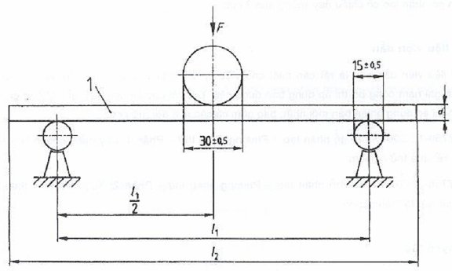
CHÚ DẪN: | 1- Mẫu thử  I₁ = 20 d | F- Lực tác dụng  I₂ = I₁ + 50 | d- Chiều dày mẫu thử
Hình 1 – Sơ đồ bố trí mẫu thử uốn
5. Lấy mẫu và chuẩn bị mẫu thử
Mẫu thử có kích thước hình chữ nhật, chiều rộng (50 ± 1) mm, chiều dài bằng 20 lần chiều dày của tấm mẫu thử cộng thêm 50 mm, nhưng không nhỏ hơn 150 mm và không lớn hơn 1050 mm.
Mẫu được lấy và chuẩn bị theo TCVN 7756-1 : 2007.
6. Cách tiến hành
6.1. Đo chiều dày của mẫu thử tại điểm giao nhau của hai đường chéo và đo chiều rộng tại chính giữa chiều dài mẫu thử, theo TCVN 7756-2 : 2007.
6.2. Điều chỉnh khoảng cách giữa các tâm của gối tựa sao cho phù hợp với chiều dài mẫu thử, nhưng không nhỏ hơn 100 mm và không lớn hơn 1000 mm, chính xác đến 0,5 mm.
6.3. Đặt mẫu thử ngay ngắn trên gối tựa sao cho trục dọc của mẫu thử vuông góc với trục của gối đỡ và đầu gia tải nằm chính giữa chiều dài mẫu thử (vị trí đã đo kích thước).
6.4. Truyền tải lên mẫu thử qua đầu gia tải hình trụ (xem Hình 1) với tốc độ không đổi, sao cho tải trọng cực đại đạt được trong thời gian (60 ± 30) giây.
Đo biến dạng tại vị trí điểm giữa của mẫu thử (ngay phía dưới đầu gia tải), chính xác đến 0,1 mm. Vẽ biểu đồ thể hiện quan hệ giữa tải trọng và biến dạng tương ứng với tối thiểu 6 cặp giá trị (xem biểu đồ Hình 2).
6.5. Ghi tải trọng cực đại, chính xác đến 1 %.
6.6. Tiến hành thử nghiệm với hai tổ mẫu tương ứng với hai hướng dọc và ngang của gỗ. Ở mỗi tổ mẫu, thử uốn một nửa trên mặt phải và nửa còn lại trên mặt trái của mẫu thử.
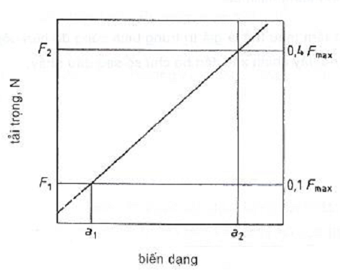
Hình 2 – Biểu đồ tải trọng – biến dạng khi uốn tĩnh
7. Biểu thị kết quả
7.1. Mô đun đàn hồi khi uốn tĩnh (E_{m}), tính bằng MPa của mỗi mẫu thử, theo công thức sau:
$$E_{m}=\frac{I_{1}^{3}(F_{2}−F_{1})}{4{\text{bd}}^{3}(a_{2}−a_{1})}$$
Trong đó:
I₁ khoảng cách giữa các tâm của gối tựa, tính bằng milimét;
b chiều rộng mẫu thử, tính bằng milimét;
d chiều dày mẫu thử, tính bằng milimét;
(F₂ – F₁) mức tăng tải trọng trên đoạn thẳng của đường cong tải trọng – biến dạng, tính bằng Niu tơn, trong đó: F₁ xấp xỉ 10%, F₂ xấp xỉ 40% tải trọng tối đa;
(a₂ – a₁) mức tăng biến dạng tại giữa chiều dài mẫu thử (tương ứng với (F₂ – F₁)).
Kết quả mô đun đàn hồi của tấm mẫu thử là giá trị trung bình cộng mô đun đàn hồi của tất cả các mẫu thử lấy từ tấm mẫu thử đó, lấy chính xác đến ba chữ số sau dấu phẩy.
7.2. Độ bền uốn tĩnh, σ_{u}, tính bằng MPa, của mỗi mẫu thử được xác định theo công thức:
$$σ_{u}=\frac{3F_{\text{max}}I_{1}}{2{\text{bd}}^{2}}$$
Trong đó:
F_{max} tải trọng cực đại ghi được N.
I₁ khoảng cách giữa tâm của các gối tựa, tính bằng milimét;
b chiều rộng mẫu thử, tính bằng milimét;
d chiều dày mẫu thử, tính bằng milimét;
Kết quả độ bền uốn tĩnh của tấm mẫu thử là giá trị trung bình cộng độ bền uốn tĩnh của tất cả các mẫu thử lấy từ tấm mẫu thử đó, lấy chính xác đến ba chữ số sau dấu phẩy.
8. Báo cáo thử nghiệm
Theo TCVN 7756-1 : 2007.

